|  |  |
| --- | --- |
| Fin octobre to-do liste |  |
| **Coding** | * Ajouter les missions dans une interface. |
|  | * Rendre des objets ramassable et créer un script qui gère ces objets (si ramassé +1). |
|  | * Créer une interface avec liste d’objets ramassés. |
|  |  |
|  |  |
|  |  |
| **Art / Graphique** | * Arranger le jeu en ‘Free Aspect’. |
|  | * Commencer les interfaces finales. |
|  | * Créer des jolis boutons. |
|  | * Terminer de sculpter l’environnement nécessaire. |
|  | * Logo « Book’in ». |
|  |  |
|  |  |
|  |  |
| **Recherches et annexes** | * Définir la charte graphique. |
|  | * Ecrire les missions. |
|  | * Désigner une liste d’objets ramassable (citations, texte ou image). |
|  |  |
|  |  |
|  |  |

# Charte graphique

* Style graphique pour les interfaces : **Minimalisme & lignes**

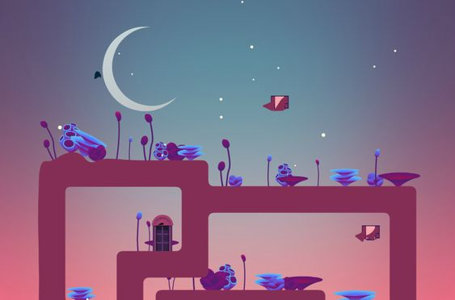

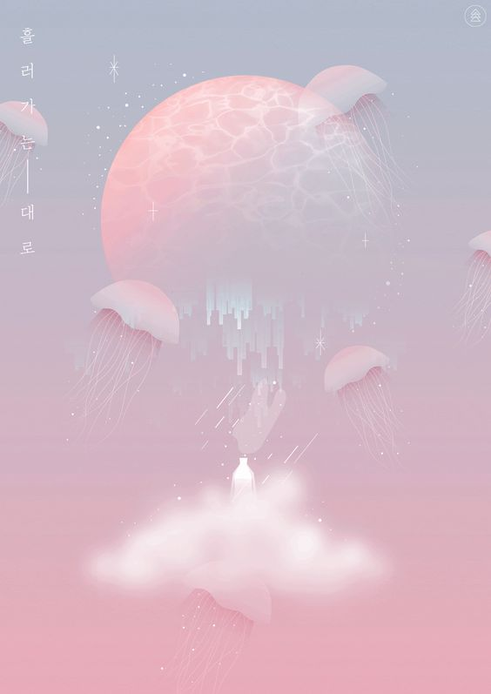 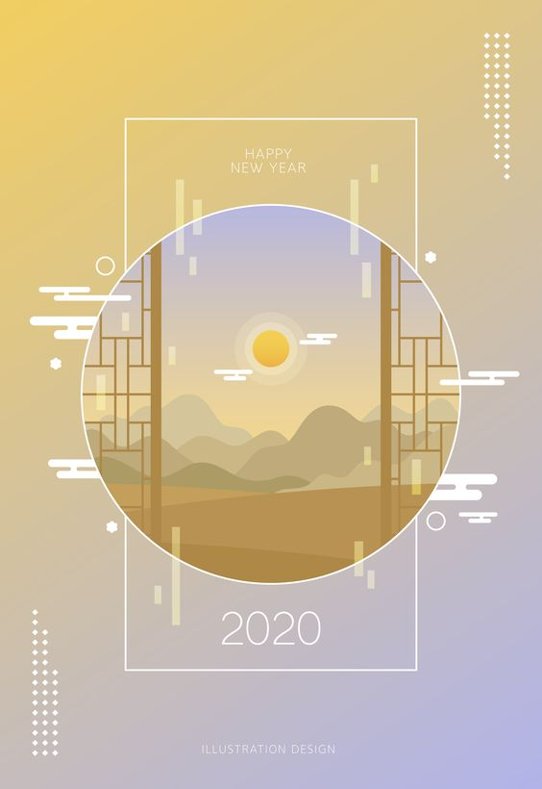

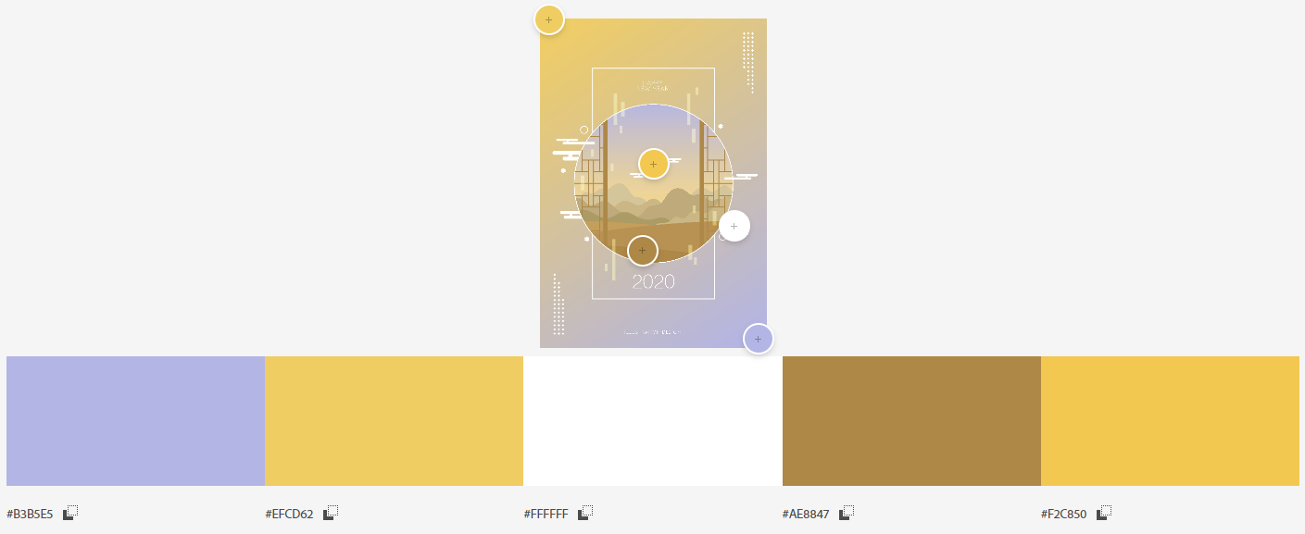

**#F2C850**

**#AE8847**

**#FFFFFF**

**#EFCD62**

**#B3B5E5**